[新乡医学院三全学院Exp Ther Med. 论文被撤稿，Elisabeth M Bik 指出多处图像数据重叠](https://mp.weixin.qq.com/s?__biz=Mzk0OTY1MDkwOQ==&mid=2247487111&idx=3&sn=bf0862d3a6e577fea79b35c278e6a60f)

原创sleuth[Research Integrity](javascript:void(0);)2025-04-29 22:08:54新加坡



Research Integrity

2015 年 9 月 23 日，来自新乡医学院三全学院等单位的 Fan - Rong Zhao 等人在《Experimental and Therapeutic Medicine》杂志上发表了一篇题为 “Effects and mechanism of Xin Mai Jia in a rabbit model of atherosclerosis” 的研究论文，影响因子为 2.4，期刊分区为 Q3 。该研究旨在探讨心脉佳在动脉粥样硬化兔模型中的作用及机制。

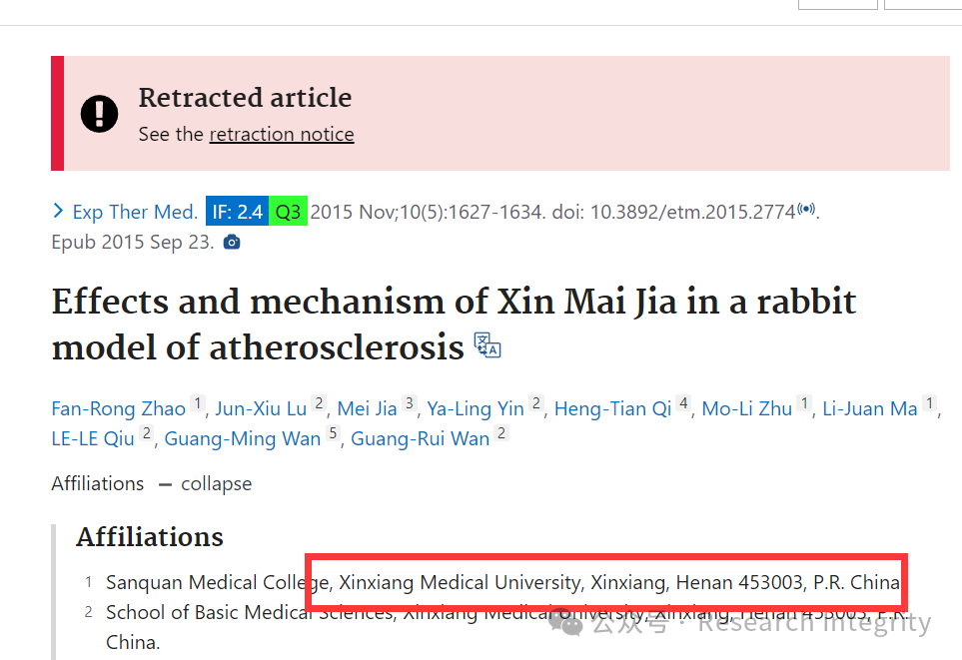

然而，文章发表后，诚信专家 Elisabeth M Bik 陆续提出质疑。2015 年 11 月左右，Elisabeth M Bik 指出图 3 中，红框内的 E 面板（脂必妥组）和 F 面板（低剂量心脉佳组）图像似乎重叠；图 4 中，蓝框内的 A 面板（正常对照组）和 G 面板（中剂量心脉佳组）图像似乎重叠；图 6 中，橙色框内的 B 面板（错误标记为 “E”，空白对照组）和 H 面板（高剂量心脉佳组）图像似乎重叠，紫色框内的 C 面板（模型组）和 F 面板（低剂量心脉佳组）图像似乎完全相同。同时，还指出表 II 中，粉色框内 NC 和 MXG 行的 “全血粘度” 值重复。

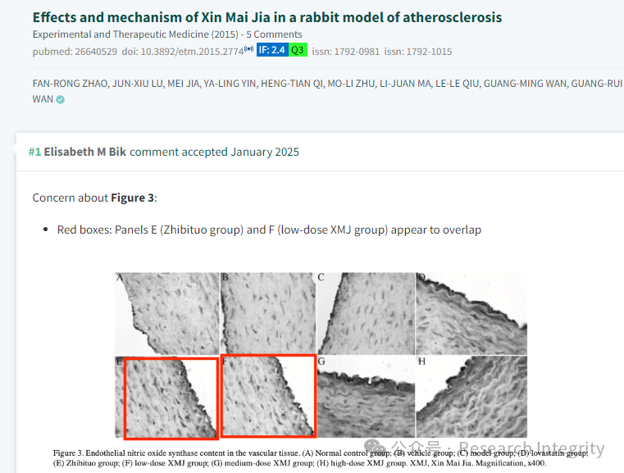

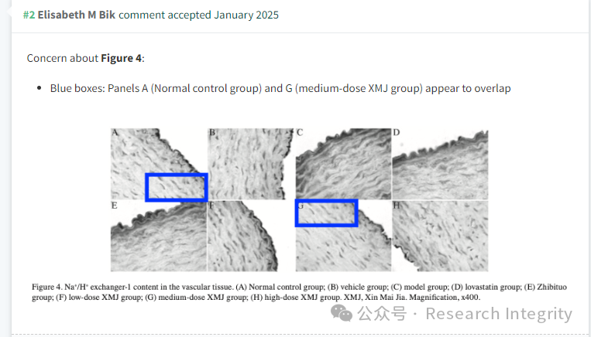

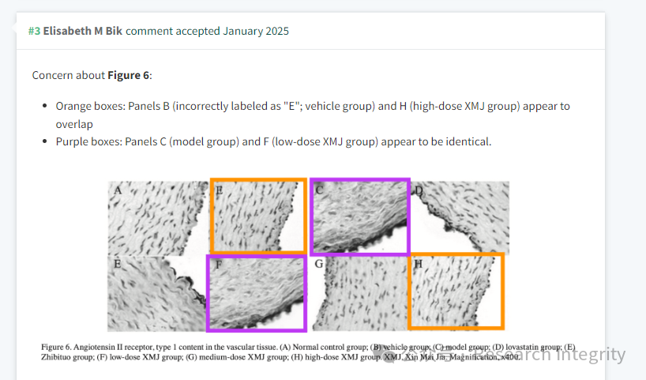

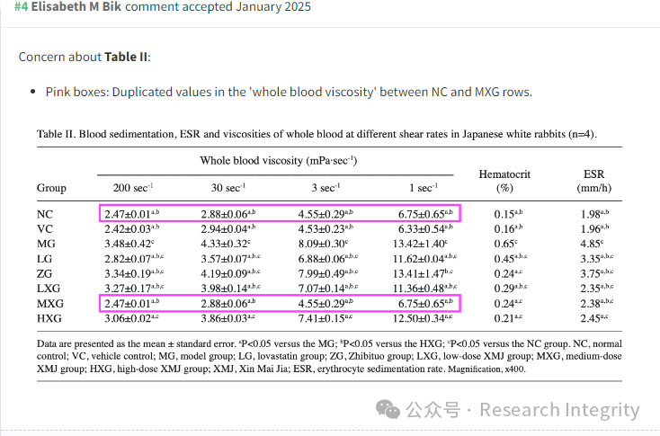

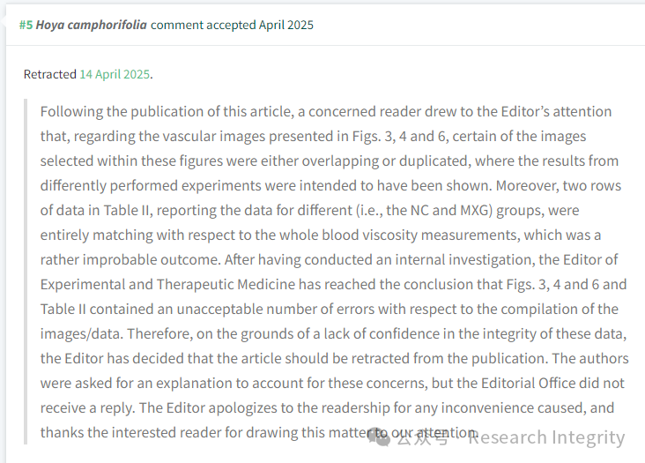

2025 年 4 月 14 日，该文章被撤回。原因是有读者向编辑反映上述图片及数据问题，经《Experimental and Therapeutic Medicine》编辑内部调查，认为图 3、4、6 以及表 II 在图像 / 数据汇编方面存在过多不可接受的错误，对这些数据的完整性缺乏信心，因此决定撤回该文章。

编辑曾要求作者对此作出解释，但未收到回复。编辑向读者致歉，并感谢关注此事的读者。此次事件提醒科研人员要重视研究数据的真实性与准确性，维护科研的严谨性。

https://pubpeer.com/publications/3B50FCBD8E5D2DB0CFC611E8D492E4

**来源：公众号Research Integrity，转载请注明出处，若没注明学术诚信公众号出处，构成侵权。后台联系客服微信：BikElisabeth**

免责声明：

质疑信息来源于Pubpeer，提及人名均为音译

对于文章内容的真实性、完整性、及时性

本公众号不做任何保证或承诺，仅供读者参考

未经授权禁止转载！

转载请勿更改原文内容及格式！

如有转载需求或合作事宜

可添加下方客服微信或推送邮件到researchintegrity@qq.com

